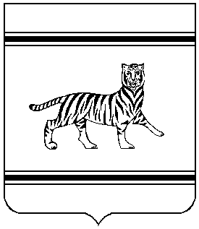

Муниципальное образование «Полевское сельское поселение»
Октябрьского муниципального района
Еврейской автономной области

СОБРАНИЕ ДЕПУТАТОВ

РЕШЕНИЕ

26.01.2022 № 178
с. Полевое
О внесении изменений в решение Собрания депутатов от 18.01.2021 № 121 «Об одобрении перечня недвижимого имущества, находящегося в собственности муниципального образования «Полевское сельское поселение» Октябрьского муниципального района Еврейской автономной области и подлежащего передаче в собственность муниципального образования «Октябрьский муниципальный район» Еврейской автономной области»
В соответствии с Федеральным законом от 06.10.2003 № 131-ФЗ «Об общих принципах организации местного самоуправления в Российской Федерации», законами Еврейской автономной области от 17.11.2014
№ 607-ОЗ «Об отдельных вопросах осуществления местного самоуправления в Еврейской автономной области», от 17.11.2014 № 609-ОЗ «О некоторых вопросах разграничения муниципального имущества» Собрание депутатов сельского поселения
РЕШИЛО:
1.Внести следующие изменения в решение Собрания депутатов от 18.01.2021 № 121 «Об одобрении перечня недвижимого имущества, находящегося в собственности муниципального образования «Полевское сельское поселение» Октябрьского муниципального района Еврейской автономной области и подлежащего передаче в собственность муниципального образования «Октябрьский муниципальный район» Еврейской автономной области»:
1.1. в приложении 1 к решению собрания депутатов в строке №1 кадастровый номер 79:02:25000002:192 изменить на 79:02:2500002:192.
2. Контроль за исполнением настоящего решения возложить на постоянную комиссию Собрания депутатов по бюджету, налогам и сборам (А.В. Ступина).
3. Опубликовать настоящее решение в Полевском вестнике Полевского сельского поселения и на официальном интернет сайте Полевского сельского поселения http://полевскоепоселение79.рф.
4. Настоящее решение вступает в силу после дня его официального опубликования.

Глава сельского поселения А.П. Пермин

